Formularz – opis punktu POI w aplikacji (POI - miejsce zaplanowane na spacerze, którego nie ma w aplikacji)
Nazwa  Maksymalnie 50 znaków. | Postój przy ścieżce rowerowej Ruda Milicka
Opis miejsca/obiektu  Maksymalnie 400 znaków. | Świetlica Rudy Milickiej – spory teren który zawiera: kilka dużych wiat, miejsce na ognisko, stół do tenisa stołowego, boiska do piłki nożnej, plażowej i koszykówki, plac zabaw, siłownie zewnętrzną. W celu zarezerwowania wiat i ogniska należy skontaktować się z Sołtysem.
Rodzaj kategorii  Do jakiej kategorii można przypisać punkt POI np. obiekt turystyczny, obiekt przyrodniczy, restauracja, hotel, łowisko, dla aktywnych, dla rodzin z dziećmi, miejsce dostępne publicznie itp. | Miejsce dostępne publicznie
Współrzędne geograficzne  Można pobrać z Google Maps | 51.5291983N, 17.3364157E
Zdjęcie miejsca/obiektu  Zdjęcie stanowi okładkę propozycji, która wyświetla się po wejściu w punkt POI na aplikacji. Format: JPG. Min. rozmiar 1440x960. Maksymalnie 500KB.  Wklej zdjęcie poglądowe oraz link do pobrania zdjęcia w lepszej jakości. | 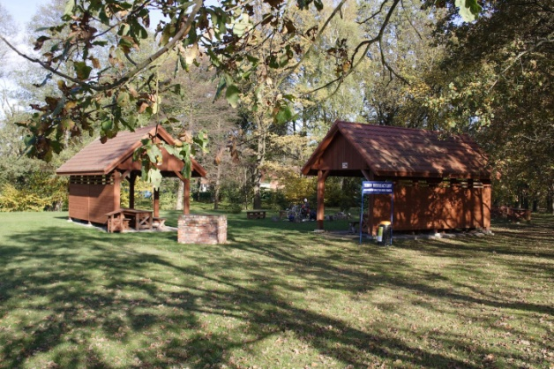  https://1drv.ms/u/s!As92HL_qtutPl02di9V6niFuLDsz?e=6tyOOo
Godziny otwarcia miejsca/obiektu  Wpisz godziny lub nie dotyczy | Nie dotyczy
Udogodnienia przy miejscu/obiekcie – jeśli dotyczy  Maksymalnie 150 znaków.  Np. dostępny dla osób  z niepełnosprawnością, miejsce przyjazne dla zwierząt, WiFi, bezpłatny parking, plac zabaw. | Siłownia zewnętrzna  Plac zabaw  Boisko do koszykówki, piłki nożnej, piłki plażowej  Stoły do gry w szachy, tenisa stołowego  Wiaty  Miejsce na ognisko  Toi toi
Dane adresowe
Ulica z numerem | Obok Ruda Milicka 30
Kod pocztowy | 56-300
Miejscowość | Ruda Milicka
Gmina | Milicz
Dane kontaktowe
E-mail kontaktowy | Nie Dotyczy
Telefon kontaktowy | Nie dotyczy  668128158 - Sołtys
Strona internetowa | Brak

